Een concept-contextmap maken bij lesmateriaal

Randvoorwaarden
Tijdsduur: 1 - 3 uur (mede afhankelijk van de omvang van het lesmateriaal dat geanalyseerd wordt)
Benodigdheden: een hoofdstuk uit een methode of een module uit de pilot (van www.betanova.nl), grote vellen papier, stiften in twee kleuren

Vooraf
Bestudeer het volgende artikel op www.ecent.nl
Concept-contextvenster

In onderstaande figuren staan twee voorbeelden van een concept-contextmap. De paarse vierkanten stellen kernconcepten (KC) en concepten (C) voor. De grijze 'wolken' de contexten.
De linker figuur laat een voorbeeld zien van een concept-contextmap van onderwijs waarin een kernconcept en verschillende concepten geïllustreerd worden aan de hand van contexten.
De rechter figuur laat een voorbeeld zien van een concept-contextmap van onderwijs waarin kernconcepten en concepten aan de orde komen in een wat omvangrijkere 'verbindende' context. We noemen het een verbindende context, omdat deze context verschillende (kern)concepten met elkaar verbindt. Zoals te zien is vallen veel (kern)concepten binnen de context en enkele (kern)concepten buiten de grijze wolk. Dat betekent dat de betreffende (kern)concepten niets met de context te maken hebben, maar dat leerlingen de concepten wel (moeten) leren.

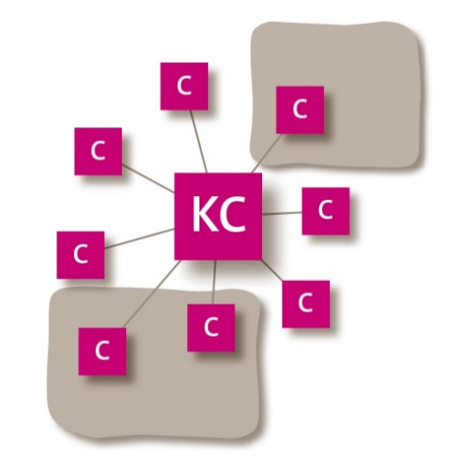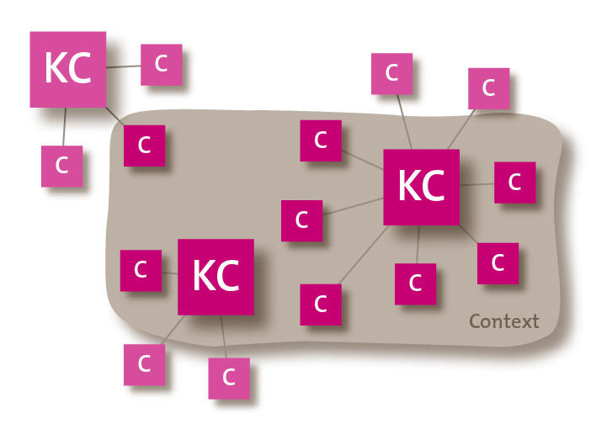

De linker figuur is een voorbeeld van uitwerking A (illustratieve context) in het concept-contextvenster (Bruning & Michels, 2013). De rechter figuur sluit aan bij uitwerking B (verbindende context). In beide voorbeelden is de conceptuele vakstructuur het uitgangspunt voor de selectie van doelen en inhouden. In het onderwijs zien we deze voorbeelden het vaakst. De bètavakvernieuwing laat een verschuiving zien in de richting van een contextuele selectie van doelen en inhouden. De modules die binnen de pilots van de vakvernieuwing zijn ontwikkeld (zie www.betanova.nl) laten ook voorbeelden zien van lesmateriaal in uitwerking C (centrale context) van het concept-contextvenster.

Opdracht
- Kies een reguliere lesmethode of een pilotmodule uit de bètavakvernieuwing voor jouw vak.
- Oriënteer je op het lesmateriaal.
- Kies of je lesmateriaal wil beschrijven op het niveau van het hoofdstuk of op het niveau van een paragraaf.
- Maak een overzicht van (kern)concepten en contexten, die in de betreffende eenheid aan de orde komen.
- Maak een concept-contextmap van de (kern)concepten en contexten.
- Extra: op welke manier worden de contexten gebruikt (contextkarakter)?
- Extra: bedenk andere contexten die ook gebruikt kunnen worden bij de (kern)concepten die in het lesmateriaal aan bod komen.

Bronnen
Bruning, L., & Michels, B. (2013). Concept-contextvenster. Zicht op de wisselwerking tussen concepten en contexten in het bèta-onderwijs. Enschede: SLO.
Te downloaden vanaf: http://www.slo.nl/downloads/2013/concept-contextvenster.pdf/

